муниципальное автономное дошкольное образовательное учреждение детский сад № 11 «Колокольчик»

Выполнил музыкальный руководитель:

Фоминцева Мария Сергеевна

**Праздник Осени в младшей группе «Осенняя Воронушка»**

Праздник осени прошел в младшей группе «Солнышко», ребята дружно плясали с осенними листочками. Танец «Пляска с Листочками»

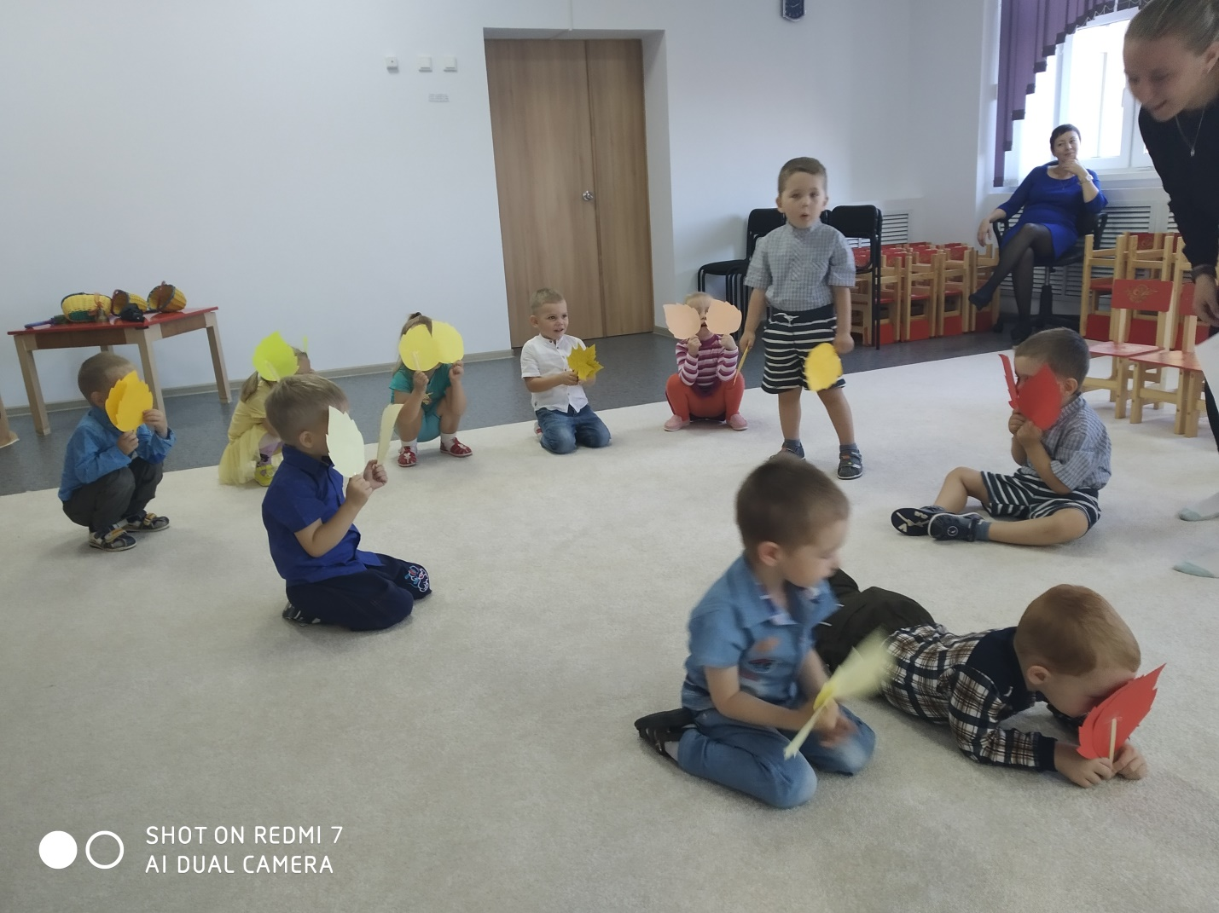

Играли в игру «Где же наши детки?», а когда детки нашлись, спели осеннюю песенку под названием «Дует, дует ветер».

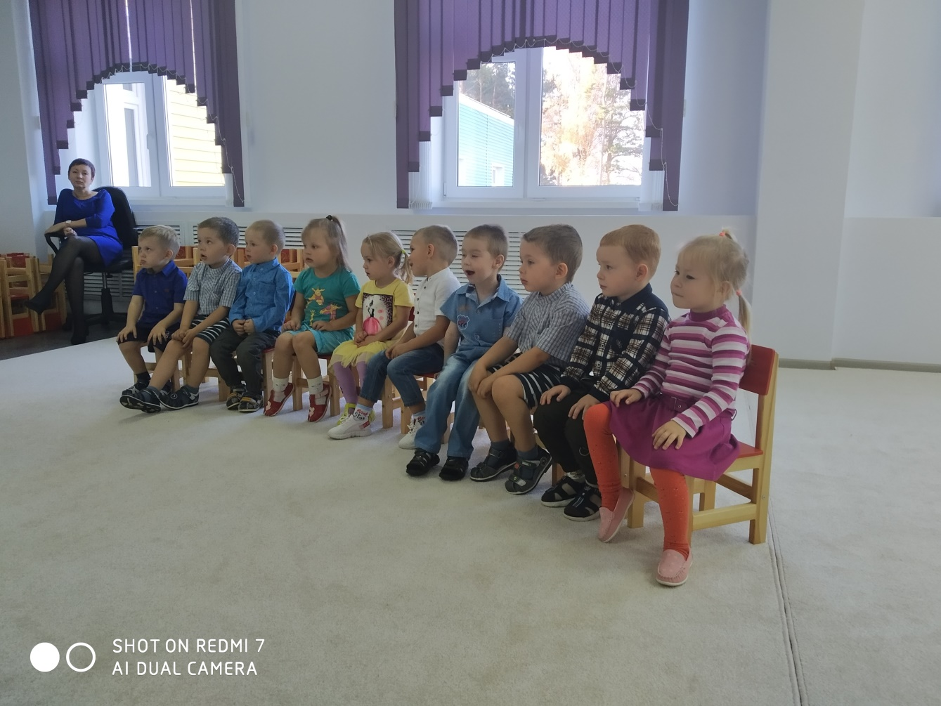

Но вдруг появилась Ворона, которая боится осенних дождей.

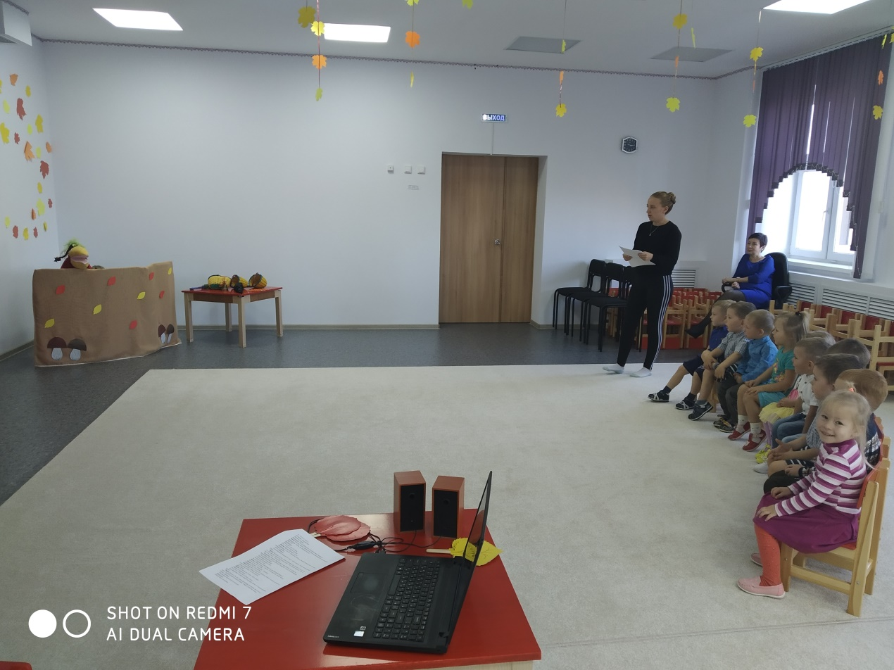

Ребята показали Воронушке, что дождика бояться не стоит, а с ним стоит дружить. Игра «Дождик»

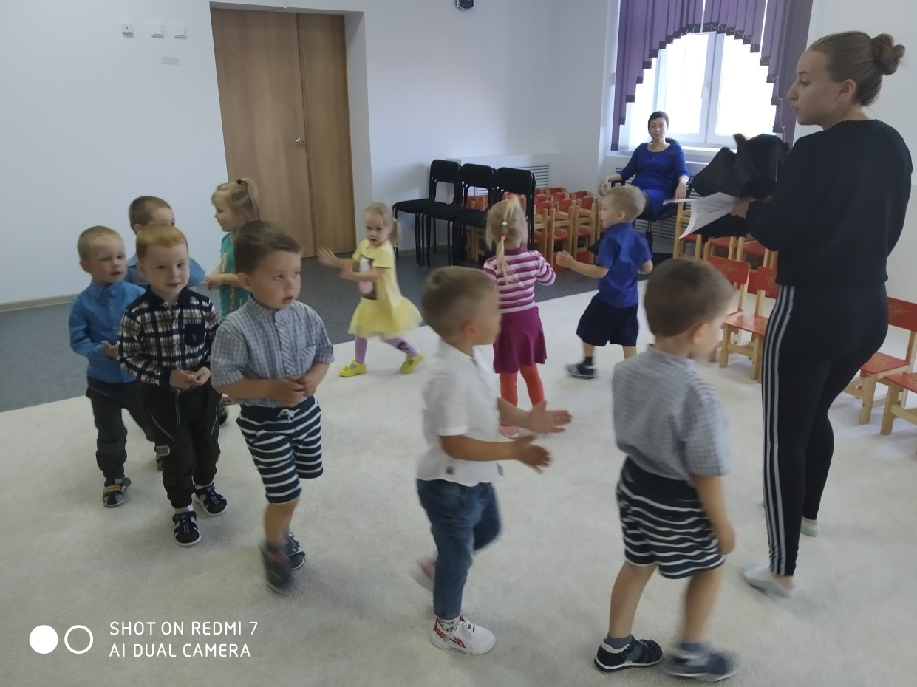

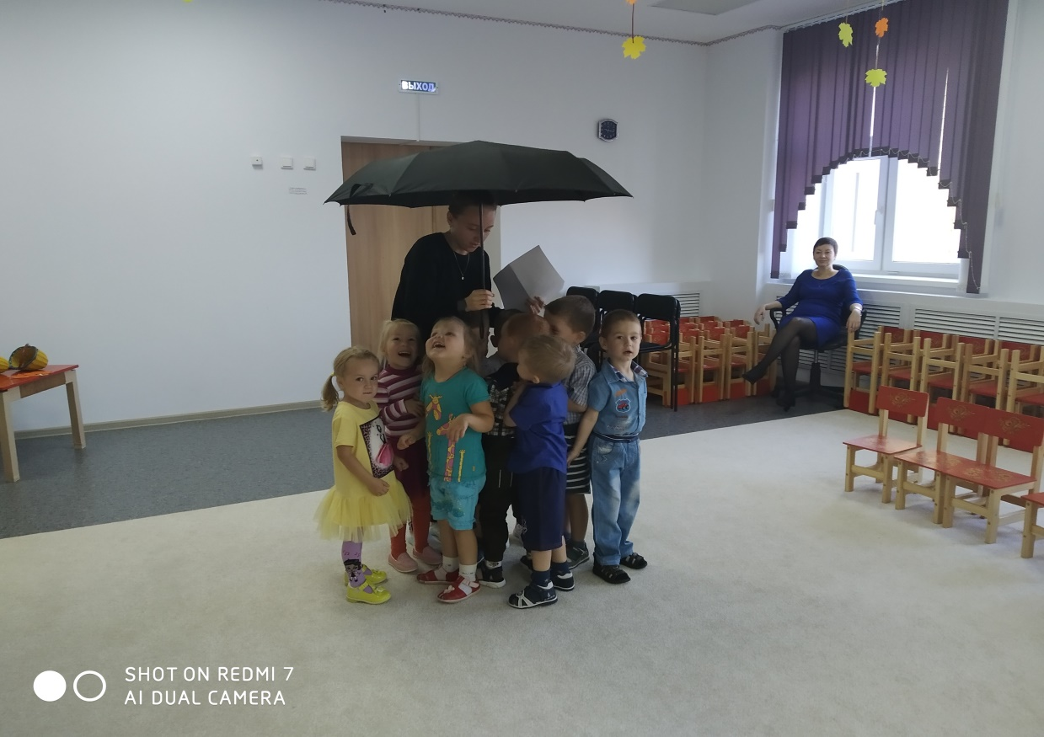

Чтобы Воронушка не ворчала и не мокла под дождем, ребята подарили ей зонтик и показали как они умеют играть на колокольчиках. Оркестр «Колокольчики звенят». А еще ребята научили Ворону собирать грибы в корзинку. Игра «Собери грибы». И показали веселый танец под названием «Ай-да!». Воронушке очень понравилось и она решила отблагодарить ребят, подарила им Волшебный гриб с секретом.

